PRESSEINFORMATION
Techtronic Industries Redaktion:
Central Europe GmbH Pressebüro Dieter Tschorn & Partner
Walder Straße 53 Postfach 101152
40724 Hilden 69451 Weinheim
Tel. (02103) 960 149 Tel. (06201) 5 78 78
www.milwaukeetool.com www.pressebuero-tschorn.de

Uwe Waidmann verstärkt Milwaukee

Uwe Waidmann (55) ist seit 1. Dezember 2021 als Key Account Manager Milwaukee Outdoor Power Equipment für Deutschland, Österreich und die Schweiz (DACH) neu an Bord bei der Techtronic Industries Central Europe GmbH. Milwaukee, bekannt für leistungsstarkes Elektrowerkzeug, baut aktuell ein eigenes Sortiment für professionelle Anwender in den Bereichen Gartenpflege, GaLaBau, Forst, Baumschulen und Kommunaltechnik auf. Der Stuttgarter ist dabei für die Betreuung fachhandelsbezogener Verbände, Kooperationen, Einkaufsgesellschaften und Schlüsselkunden im akkubetriebenen Gartengerätesegment verantwortlich. In dieser Funktion berichtet er direkt an den Head of OPE DACH, Dirk Hannappel.

Waidmann war zuletzt als Key Account Manager bei Newell Brands tätig und hat in seinem Werdegang umfangreiche Erfahrungen in der Outdoor-Industrie und im Fachhandelsvertrieb gesammelt, die ihn zu einem ausgewiesenen Experten in diesem Bereich machen.

Foto: Milwaukee
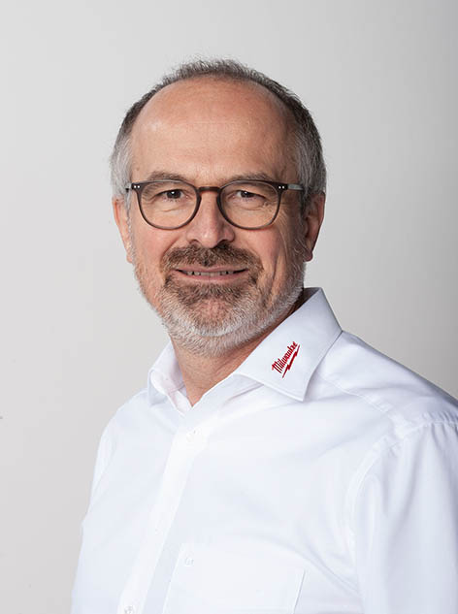
Uwe Waidmann, Key Account Manager Milwaukee OPE DACH

